11 iulie 2019
RAPORT ZILNIC

Calificativ:  NEUTRU | Incendiu la Adjud | PrimaTV-18:35  0min 30s
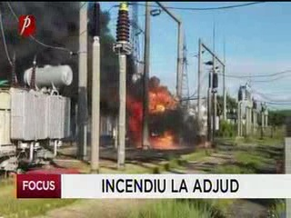 | Traficul feroviar între Muntenia şi Moldova a fost blocat din cauza unui incendiu izbucnit la un transformator electric aflat lângă calea ferată din Adjud. Alimentarea cu energie a fost întrerupta în tot municipiul Adjud timp de mai bine de o oră. Momentan nu se cunoaşte cauza incendiului.

Calificativ:  NEUTRU | Scumpiri pe bandă rulantă | RealitateaTV-18:13  1min 52s
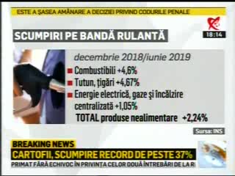 | Potrivit Institutului Naţional de Statistică, în iunie 2019, faţă de decembrie 2019, energia electrică şi gazele s-au scumpit cu 1,05%, iar preţul energiei termice s-a majorat cu 3,3%.

Calificativ:  NEUTRU | Decodor | RealitateaTV - 23:00
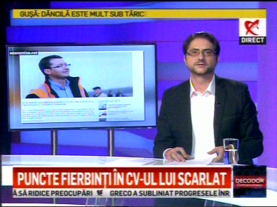 | În cadrul emisiunii „Decodor” de pe postul RealitateaTV, s-au discutat următoarele subiecte:  - Moderatorul emisiunii spune că Sorin Scarlat, noul şef al CNAIR, a lucrat şi in cadrul Ministerului Energiei, dar şi în cadrul OMV.

